BÀI 5: ĐO KHỐI LƯỢNG

1. ĐƠN VỊ VÀ DỤNG CỤ ĐO KHỐI LƯỢNG
- Đơn vị đo khối lượng của nước ta hiện nay là kilôgam (kilogram), kí hiệu là kg.
- Các ước số của kilôgam là: Hectôgam (Hg), decagam (dag),gam (g)
- Các bội số của kilôgam là: tấn (t), tạ,yến
- Kí hiệu khối lượng là : m
1 tấn = 1000 kg
1 tạ = 100 kg
1 yến = 10 kg

VD: Đổi các đơn vị sau:  a) 2 kg = …………..g  b) 300 g = ………..kg. | c) 3 t =………….kg.  d) 2 lạng =…………. g.
- Dụng cụ đo khối lượng là cân. Có nhiều loại cân khác nhau: Cân đồng hồ, cân điện tử, cân y tế, cân Roberval…
2. THỰC HÀNH ĐO KHỐI LƯỢNG
Khi đo khối lượng của một vật bằng cân, ta cẩn thực hiện các bước sau:
Bước 1: Ước lượng khối lượng vật cần đo.
Bước 2: Chọn cân phù hợp.
Bước 3: Hiệu chỉnh cân đúng cách trước khi đo.
Bước 4: Đặt vật lên cân hoặc treo vật vào cân.
Bước 5: Đọc và ghi kết quả mỗi lẩn đo theo vạch chia gần nhất với đẩu kim của cân.
BÀI TẬP
Câu 1. Nêu đơn vị đo khối lượng của nước ta hiện nay và các ước số, bội số thường dùng
của đơn vị này.
Câu 2. Khi mua trái cây ở chợ, loại cân thích hợp là
A. cân tạ. B. cân Roberval c. cân đổng hổ. D. cân tiểu li.
Câu 3. Loại cân thích hợp để sử dụng cân vàng, bạc ở các tiệm vàng là
A. cân tạ. B. cân đòn. c. cân đổng hổ. D. cân tiểu li.
Câu 4. Đơn vị đo khối lượng của nước ta hiện nay là
A. tấn. B . miligam. C. kiôgam. D. gam.
Câu 5. Trên vỏ một hộp bánh có ghi 500g, con số này có ý nghĩa gì?
A. Khối lượng bánh trong hộp. C. Sức nặng của hộp bánh.
B. Khối lượng cả bánh trong hộp và vỏ hộp. D.Thể tích của hộp bánh.

Câu 6. Trước một chiếc cầu có một biển báo giao thông ghi 10T (hình vẽ), con số 10T này có ý nghĩa gì?
A. Xe có trên 10 người ngồi thì không được đi qua cầu.
B. Khối lượng toàn bộ (của cả xe và hàng) trên 10 tấn thì không được đi qua cầu.
C Khối lượng của xe trên 100 tấn thì không được đi qua cầu.
D. Xe có khối lượng trên 10 tạ thì không được đi qua cầu.
Câu 7.Người ta dùng cân Roberval để cân một vật. Lúc đầu để cân nằm cân bằng. Đặt vật lên một đĩa cân, đĩa cân bên kia người ta đặt các quả cân 50g, 30g, 10g và 5g thì thấy cân nằm cân bằng trở lại. Hỏi vật đó có khối lượng là bao nhiêu gam?
Câu 8*. Một bao gạo có chứa 7 kg gạo, Dùng cân Roberval và quả cân 5kg, Bằng 2 lần cân lấy được 3kg gạo

********************************************************************

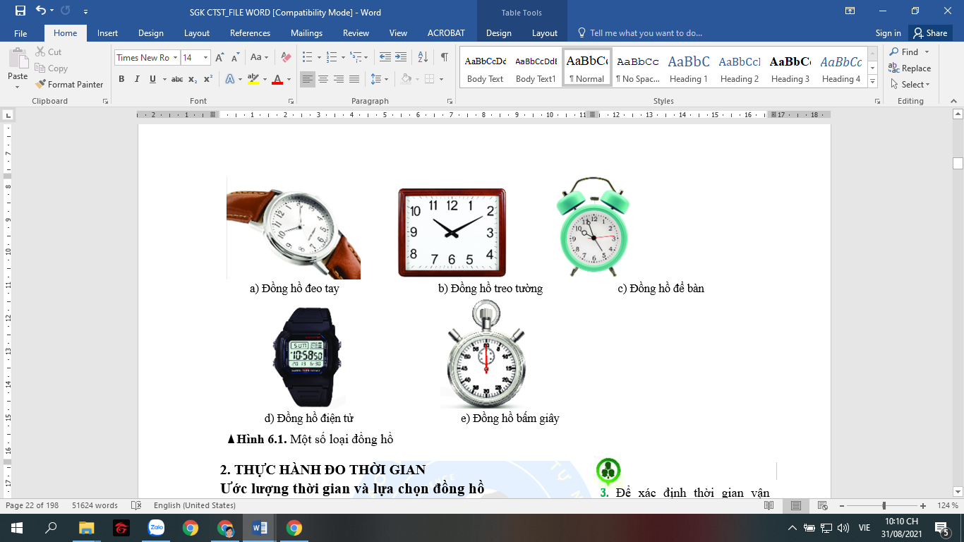
BÀI 6: ĐO THỜI GIAN
1. ĐƠN VỊ VÀ DỤNG CỤ ĐO THỜI GIAN
Đơn vị đo thời gian của nước ta hiện nay là giây (second), kí hiệu là s.
Các bội số của đơn vị giây ta thường gặp là giờ (hour, h), phút (minute, min), ngày, tuần, tháng,...
Quy đổi đơn vị thời gian:
1 phút = 60 giây 1 giờ = 60 phút 1 ngày = 24 giờ
Để đo thời gian người ta dùng đồng hồ. Có nhiều loại đồng hồ khác nhau: Đồng hồ đeo tay, đồng hồ để bàn, đồng hồ treo tường, 2 đồng hồ điện tử, đồng hồ bấm giây,...
2. THỰC HÀNH ĐO THỜI GIAN
Khi đo thời gian của một hoạt động, ta cần thực hiện các bước sau:
Bước 1: Ước lượng khoảng thời gian cần đo
Bước 2: Chọn đồng hồ phù hợp
Bước 3: Hiệu chỉnh đồng hồ đúng cách trước khi đo
Bước 4: Thực hiện đo thời gian bằng đồng hồ
Bước 5: Đọc và ghi kết quả mỗi lần đo
BÀI TẬP
Câu 1. Để đo thời gian của vận động viên chạy 100 m, loại đồng hố thích hợp nhất là
A. đồng hồ để bàn. B. đồng hổ bấm giây.
C. đồng hố treo tường. D. đồng hổ cát.
Câu 2. Khi đo thời gian chạy 100 m của bạn Nguyên trong giờ thể dục, em sẽ đo khoảng thời gian
A. từ lúc bạn Nguyên lấy đà chạy tới lúc về đích.
B. từ lúc có lệnh xuất phát tới lúc về đích.
C. bạn Nguyên chạy 50 m rồi nhân đôi.
D. bạn Nguyên chạy 200 m rồi chia đôi.
Câu 3. Hãy lập bảng theo mẫu và chọn loại đồng hồ phù hợp để đo thời gian các hoạt động:

Loại đồng hồ  Hoạt động | Đồng hồ đeo tay | Đồng hồ treo tường | Đồng hồ bấm giây
Một tiết học | ? | ? | ?
Chạy 100 m | ? | ? | ?
Đi từ nhà đến trường | ? | ? | ?

